MT3手持机说明书
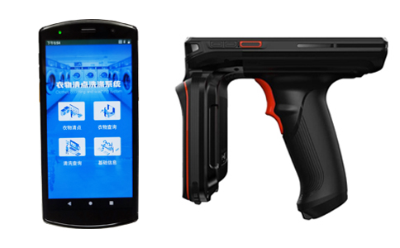
一：产品概述
RFID高性能手持机是我司研发的八核带安卓Android系统手持终端, 选配配条码(一维或二维),RFID高频(13.56MHz),超高频(902-928MHz高性能基于IMPINJ R2000/E710芯片深度开发)模块，结合5.7英寸高清IPS电容触控屏，1440*720分辨率，可支持国标GB29768-2013协议，军标GJB7377.1A-2011/2018协议，支持无源测温，冷链测温，支持蓝牙4.2，WIFI 2.4G/5G双频，4G全网通，GPS。可广泛应用于物流快递、设备巡检、资产管理、医疗护理、防伪溯源、产品质检、水电抄表、服装订货、移动销售等多种无线射频识别（RFID）系统。
二：性能参数
除特别说明外，所示规格取自T_{A} =25℃工作条件下。
项 目 | 典 型 | 备注
型号 | MT3
操作系统 | Android 11.0 （不定期升级），支持 MDM 远程管理
处理器 | 八 核 64位，2.45GHz | 标配
内 存 | ROM 64 GB RAM: DDR3 4GB | 可SD卡扩展，最大256GB
显示屏 | 5.7英寸 多点触控 高清IPS屏 | 720*1440分辨率
尺寸 | 143x169x90mm | 带UHF和手柄
重量 | 680g（含9000mAh电池） | 标配
键盘 | 音量+、-键、电源键、PTT 键各一个、扫描按键2个、手柄触发键 | 标配
RFID距离HF | 可达10cm | ISO15693、ISO14443A/B双协议(选配)
RFID距离HF | 可达30cm | ISO15693可调功率(选配)
RFID距离HF+UHF | 15693协议（20cm）+UHF（0-2米） | ISO15693+UHF(选配)
RFID距离UHF | 定制点亮标签距离可达5米 | 选配
RFID距离UHF | 电力测温（支持主流一线测温品牌芯片负40度到正150度测温范围） | 选配
RFID距离UHF | 冷链测温（带存储, 支持复旦微双频冷链测温标签） | 选配
RFID距离UHF | 军标GJB 7377.1A-2011/2018协议距离可达10米 | 选配
RFID距离UHF | 国标GB29768协议距离可达10米 | UHF(选配)
RFID距离UHF | R2000距离可达20米 | UHF(标配)
二维扫描头 | Zebra: SE4710 | 标配
Wi-Fi | IEEE 802.11a/b/g/n/ac/d/e/h/i/k/r/v/w 协议（2.4G/5G 双频 WIFI） | 标配
4G全网通 | 双卡双待GSM/GPRS/WCDMA/EVDO/TDSCDMA/TDD-LTE/FDD-LTE | 标配
蓝牙 | BT4.2 + BR/EDR + BLE | 标配
GPS | 高精度 GPS，支持 A-GPS、北斗和 GLONASS、Galileo | 标配
摄像头 | 前置500W后置1300W自动对焦 闪光灯 | 标配
音频 | 1.5W 扬声器、两个麦克风（支持降噪）、听筒、耳机 | 标配
卡槽 | Nano-SIM x 2 、Micro SD 最大可支持128GB 扩展 | 标配
主电池 | 3.85V 9000mAh | 锂聚合物电池
工作时间 | >12h
接口 | USB2.0*1, Type-C
二次开发 | Eclipse, Android Studio、Vim、Ubuntu
工业等级 | IP65 | 能承受1.2米高度多次跌落到光滑水泥地面的冲击
贮藏温度 | -40° C ~ 70° C
充电温度 | 0° C ~ 40° C
工作温度 | -20° C ~ 60° C
工作湿度 | 5% ~ 95%(无凝结)
注：
1. 说明书如有变化，请以最新版本为准。
2. 上海营信信息技术有限公司保留最终解释权。

